Кітапша тақырыбы
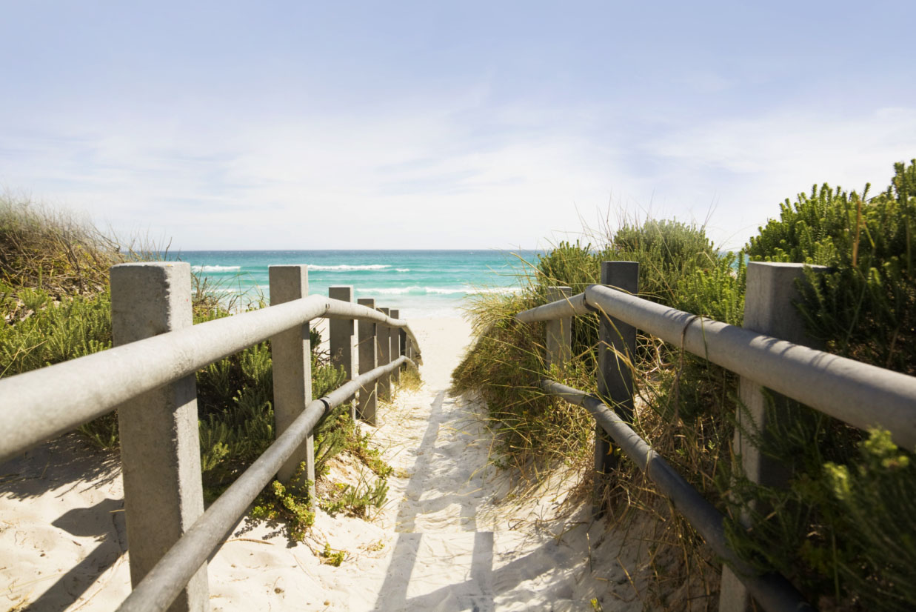

Мына жерде тамаша ұсыныс көтеру!
Бұл кітапшаны өзіңіздікі ету оңай. Толтырғыш мәтінін өзіңіздікімен ауыстыру үшін оны таңдап, теруді бастаңыз. Таңдауыңыздағы оң немесе сол жақ таңбаларға бос орын қоспаңыз. | Баға

Сурет алу  Фотосуретті өзіңіздікімен ауыстыру үшін оны жойып, Кірістіру қойындысында Сурет түймешігін басыңыз. |  | Фотосуретті аяқтаңыз  Бұл орналасудағы ең жақсы нәтиже үшін ұқсас көлемдегі кескіндермен бастаңыз. Оңай үлкейту және кішірейту опциялары үшін фотосуретті тінтуірдің оң жағымен басыңыз. |  | Мәнеріңізбен мақтаныңыз  Фотосуретті таңдап, Сурет құралдарының пішімі қойындысында сурет мәнерін қолданыңыз немесе фотосуреттерді арнайы өлшемге масштабтаңыз.

Компания атауы
Мына жерге ұраныңыз немесе басқа аяқтау мәтінін қосыңыз | электрондық пошта мекенжайы | веб-мекенжай | телефон

